附件1
社会实践系统学生端操作指南
一、社会实践申报
（一）系统登陆
浏览器打开网址shsj.nankai.edu.cn，点击对应身份登录，用信息门户账号登录即可。首次登录后需要先完善个人信息，之后需定期编辑保存个人信息。
（二）申报活动
点击左边【申报活动】进入申报填写界面，申报活动起止时间与截止时间根据实践活动拟定时间进行填报。可根据项目情况全年自选时间开展实践。其中暑期为集中实践期，每年8月31日前（具体时间以当年通知为准）结项的实践项目可参加本年度各级实践评优，9月及以后（具体时间以当年通知为准）结项的实践项目将参加下一年度各级实践评优。
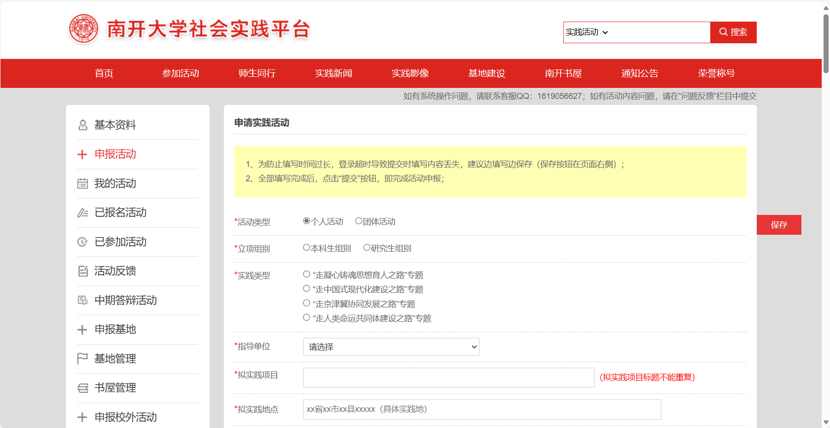

申报社会实践活动所需内容
建议自行写好文档，再登录系统复制粘贴进行填报，如在系统停留时间过长，最后点击提交可能会导致填写信息丢失；如需在系统上逐步填写，请每隔一段时间点击一下保存按钮。
活动类型：个人或团队
实践类型：根据当年的社会实践通知确定
指导单位：请按照实际申报部门进行填写，社团指导单位为社团所挂靠单位
拟实践项目：实践活动名称
活动开始时间：
活动结束时间：
报名截止时间：用于其他同学在社会实践平台上直接报名参加活动
拟实践时长（小时）：原则上每天不得多于8小时，社会实践的前期准备工作（如查阅资料，小组讨论）不计入时长
是否新建/维护南开书屋：如果新建书屋需要再点击申报书屋另行申请。如果前往实践地有相应的书屋，则选择对南开书屋进行维护
是否新建/运维社会实践基地：如果新建基地则需要点击申报基地另行申请
是否依托“师生四同”课题：如果是，请填写具体课题名称
是否申请“莲子计划”：通过“莲子计划”的队伍会在页面上方【通知公告】中进行公示，请名单中的队伍在填报时选择“是”
是否依托南开大学中国式现代化乡村工作站：如果依托南开大学中国式现代化乡村工作站请选择“是”
业务指导教师（每个实践活动必须至少有一位指导教师，寒假部分实践活动可无指导老师）：工号、姓名、联系方式、院系、职务、是否随队
随队出行教师（如果报名“师生同行”则必须有教师随队出行随队出行教师需要跟随队伍同行，共同完成实践活动）：工号、姓名、联系方式、职务、是否为“师生同行”带队老师

数据联动统计（不影响社会实践审核及评选）
是否为服务学习课程实践项目:
是否为202X年“校长杯”创新创业大赛参赛项：如果是则需要填写项目名称和负责人学号姓名
是否为在研本科生创新科研计划项目（国创、市创、百项）：如果是则需要填写项目名称和负责人学号姓名
是否依托社团开展活动：如果依托社团开展活动则需要填写社团名称
是否为“返家乡”实践（团队中有成员家乡为实践地所在省份即可）：

实践选题意义（150字以上）：
前期准备方案（150字以上）：
完成项目的条件与保证（100字以上）：
实践进度安排：（150字以上）：
实践预期成果（150字以上）：
经费预算：
交通费 数量：X人 单价：X元
住宿费 数量：X人 单价：X元
材料费 XX元
其他费用（如没有可不填，填写其他费用后费用类别或用途必须填写）：XX元 费用类别或用途：
经费总金额 X 元

（三）查看审核状态
申报的内容填写完毕之后提交等待审核，在【我的活动】里可以查看自己申报的活动的审核状态。
初审通过后可以点击【报名列表】查看报名人员信息，勾选同意参加的成员，也可以下载模板，根据模板信息导入自己的团队成员，团队成员需全部登陆系统进行身份信息的完善。
只有初审通过的社会实践才能在社会实践平台中报名。
在上一步申报活动编辑时不应停留时间过长后提交，以避免浏览器自动退出登录，将无法在【我的活动】找到提交的活动。
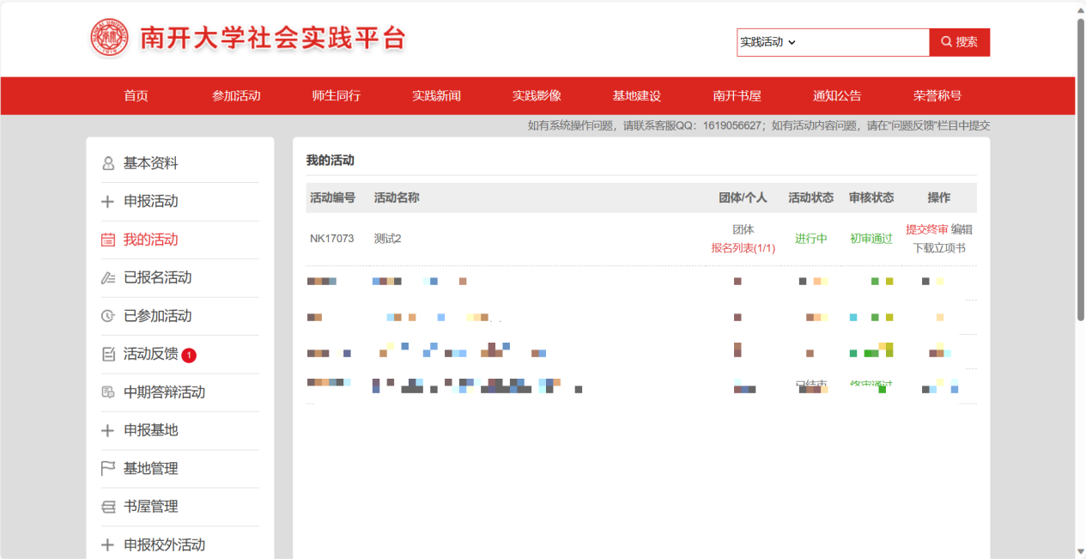
点击编辑可以查看拒绝原因或者修改意见，下载立项书可以下载自己申报活动信息的PDF。
（四）提交终审
导入团队成员之后需要再点击【提交终审】等待审核，终审通过之后项目才算申报成功。
（五）中期答辩活动
（当前社会实践申报流程中暂无中期答辩，如后续启用，以通知为主）
如果申报的活动被学院推荐进入中期答辩活动则需要在【中期答辩活动】里上传中期答辩PPT等材料，等待南开大学社会实践和志愿服务督导中心通知，按时参加线下答辩活动。如果未被推荐进入中期答辩则不需要上传。
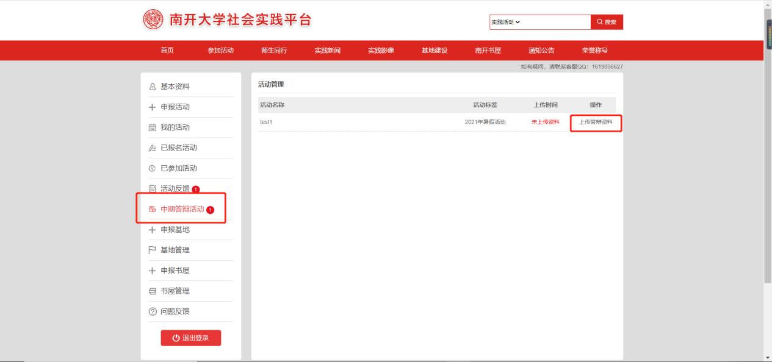
（六）活动反馈
实践结束后需要填写活动反馈，填写活动反馈之前需要申报人在报名列表里确定已参加的人员，如有队员中途退出，可不勾选已参加，时长认定只认定报名状态为已参加的同学。
如不勾选，将不记录实践时长。
活动反馈填写完毕后即为结项。

二、社会实践报名
（一）系统登陆
浏览器打开网址shsj.nankai.edu.cn，点击对应身份登录，用信息门户账号登录。点击“参加活动”或直接查看下方活动名称中的活动，即可看见可报名的社会实践活动。
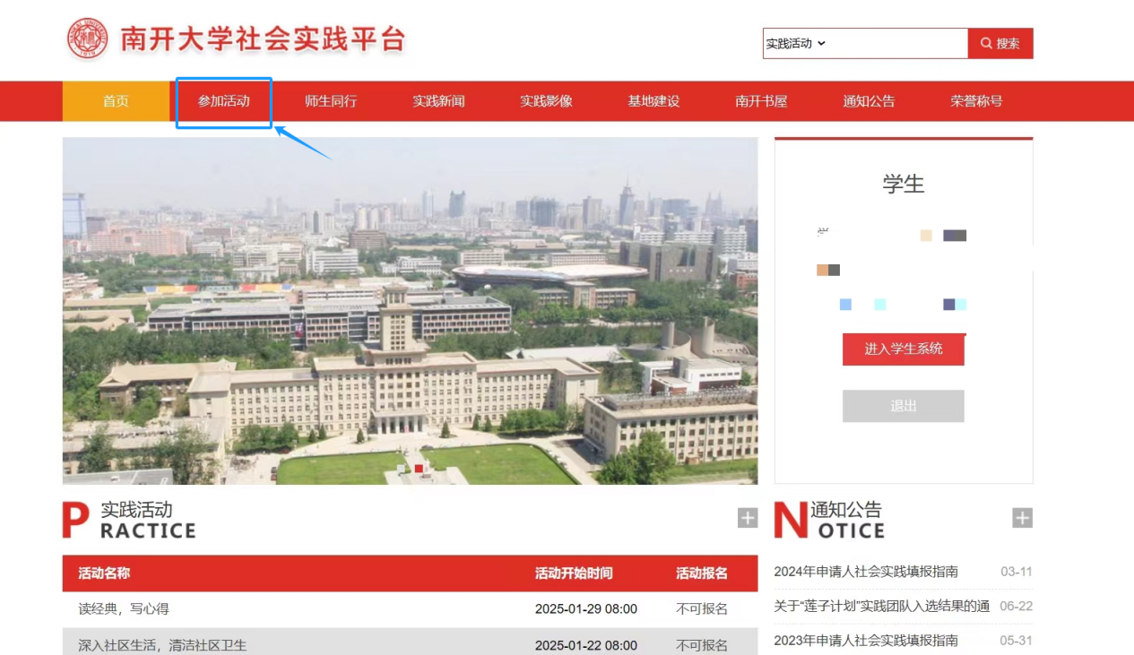
（二）报名活动
点击“参加活动”后，进入如下页面。
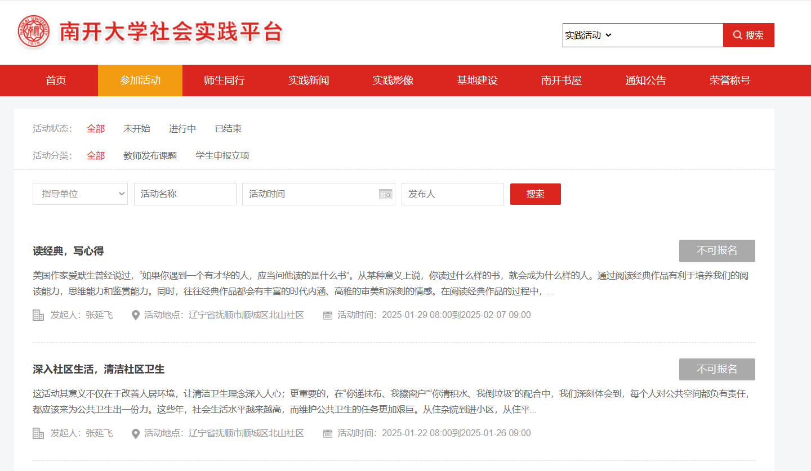
该页面可通过上方指导单位、活动名称、活动时间、发布人等筛选栏进行“可报名”社会实践活动的筛选。
可报名的活动如下图所示，为右侧有蓝色“可报名”按钮。
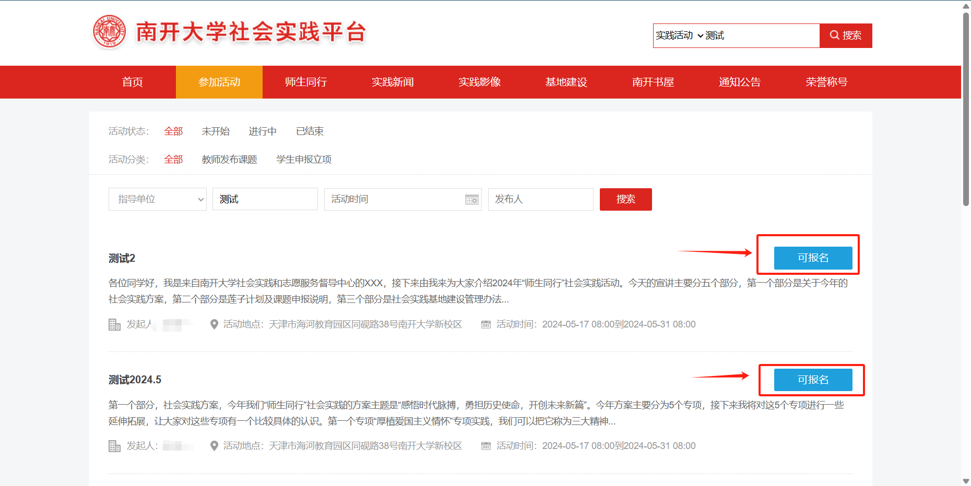
点击后可展示该活动的发起人、活动地点、活动开始时间、活动结束时间、活动时长、活动状态、报名截止时间等信息。
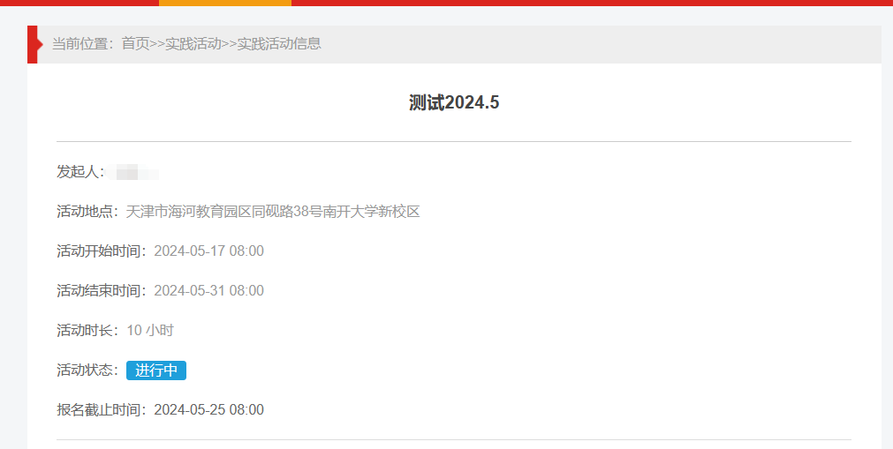
而将该内容往下方拉取，即可看到“参加报名”的红色按钮，点击后会提示“确定报名吗？”，确认后状态变为“已报名”的绿色按钮，不可报名的活动在下方显示“不可报名”的灰色按钮。
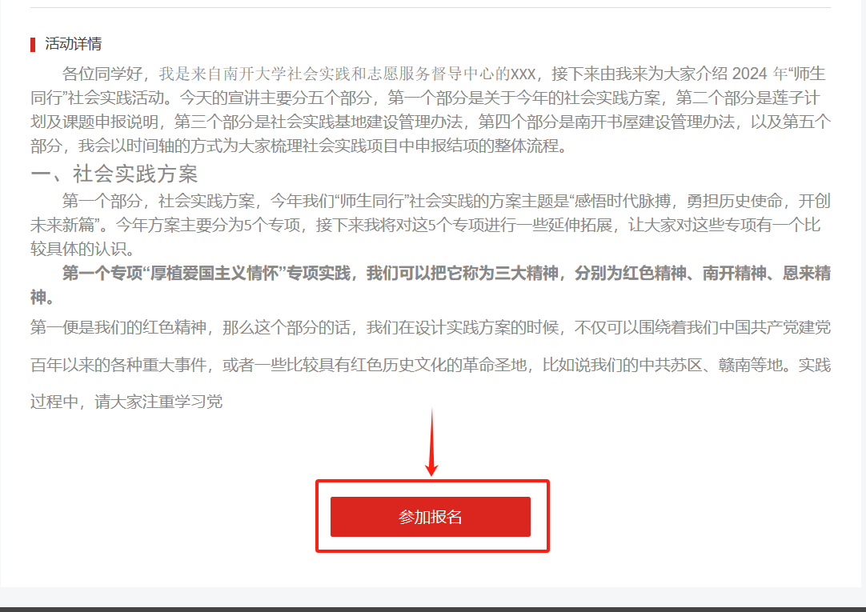
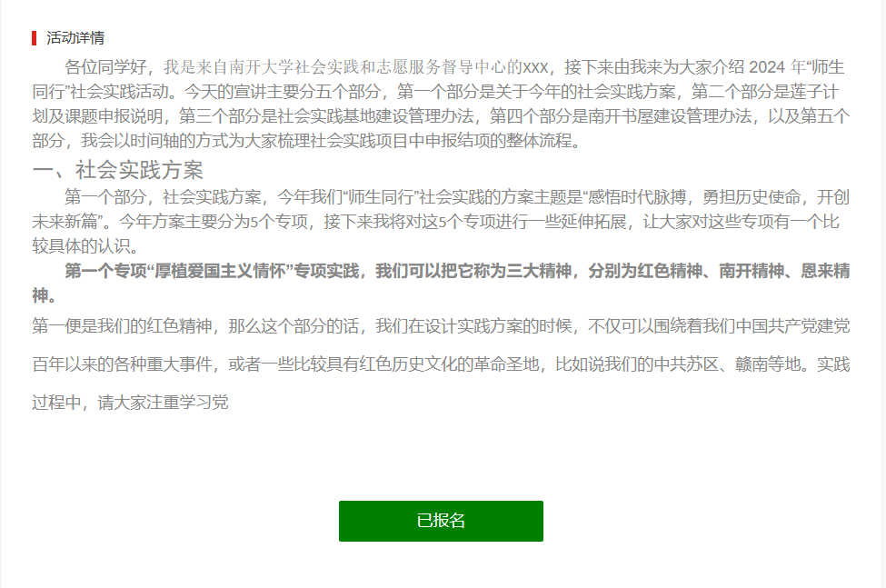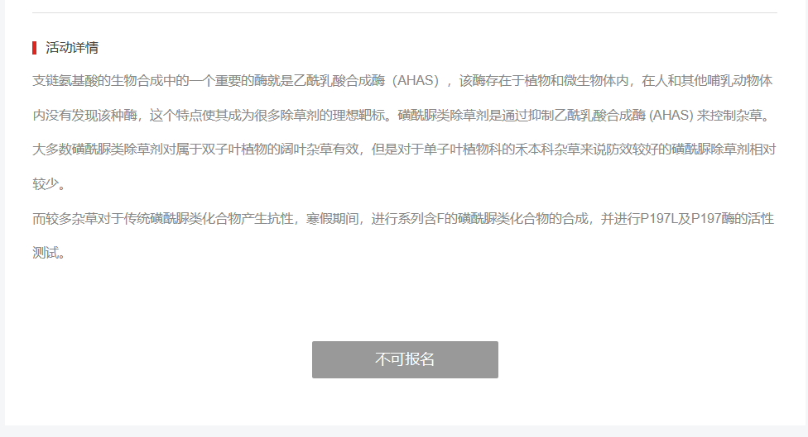
（三）查看报名状态
当该社会实践活动状态显示为已报名，则可在已报名活动中查看报名状态，目前该活动状态为“申请中”。
可查看该实践活动信息页面确认发布人姓名，尽快通过飞书联系该实践活动发布人，确定当前报名情况。
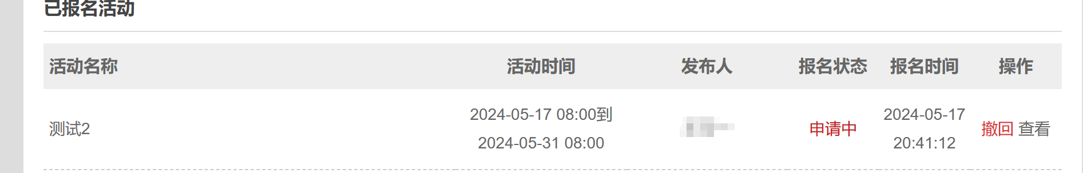
此时，该社会实践实践队负责人可进入学生系统点击“我的活动”，从该活动的报名列表确定参与人选。
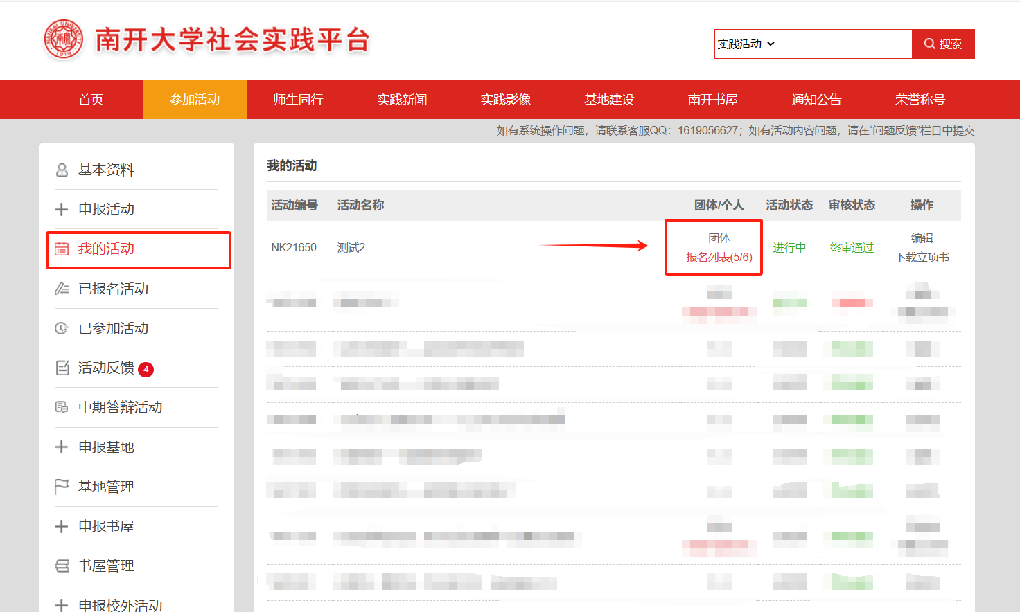
如当前状态为初审通过或待终审状态，则团队列表确认情况为确认或拒绝；如当前状态为终审通过，则团队列表确认情况为已参加或拒绝参加。建议报名参加的社会实践队伍为初审通过或待终审队伍。
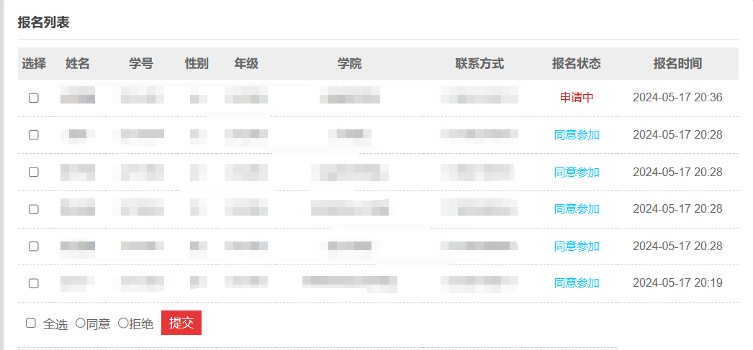
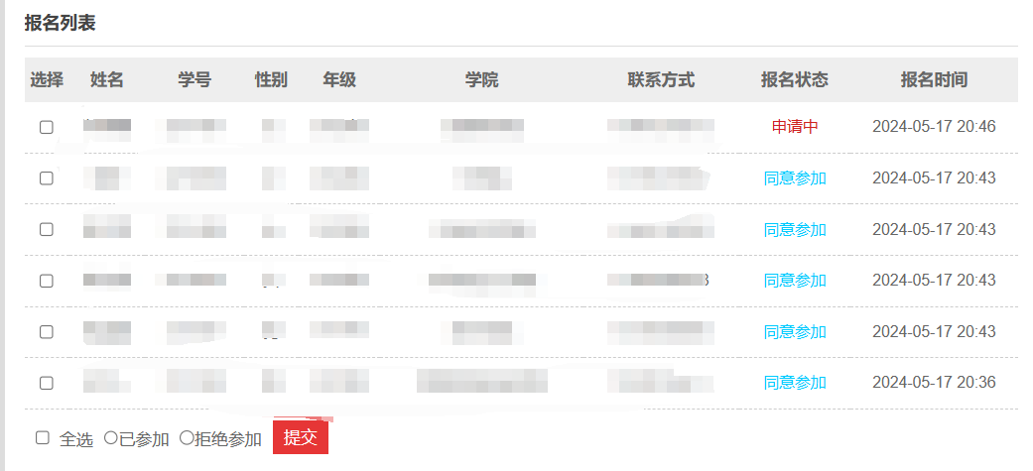
如报名人在已报名活动中查看报名状态，发现目前该活动状态为“同意参与”或“已参加”，则成功报名该社会实践活动。
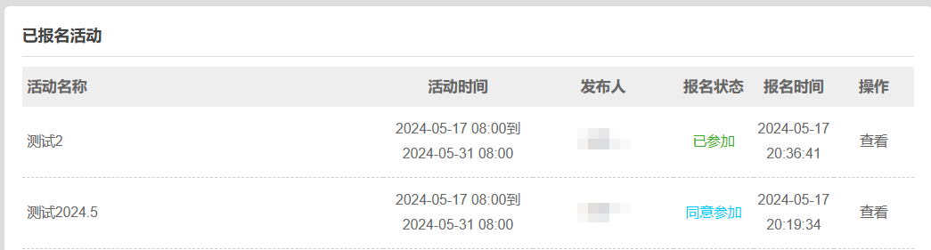

三、南开书屋申报及维护
（一）申报书屋
注意：系统仅于每年3月1日-3月15日和9月1日-9月15日两个时间段接受书屋的新建项目和维护项目的筹建申请。原则上书屋申请需联系校团委，完成相关审批后方可在系统申请。

如果新建书屋则需要点击申报书屋填写相关信息。
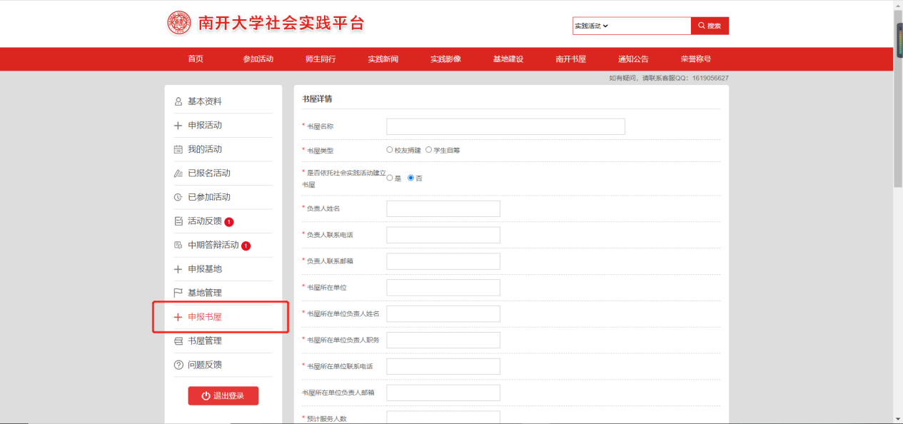
学生自筹书屋申报所需信息
书屋名称：
书屋类型：
校内挂靠单位：社团申报填写社团挂靠单位
是否依托社会实践活动建立书屋（依托社会实践活动则需要活动编号）：
学生负责人姓名：
学生负责人联系电话：
学生负责人联系邮箱：
书屋所在单位：
书屋所在单位负责人姓名：
书屋所在单位负责人职务：
书屋所在单位联系电话：
预计服务人数：
建立地址：
建立地简介：
预计容纳书籍数量：
书籍来源：校友资助目前为挂靠在校团委
书屋建立情况构想：
书屋维护运营工作开展情况构想：
注：申报南开书屋时确保所申报书屋符合《南开书屋建设管理办法》中的捐建要求及标准
（二）维护书屋
如果前往实践基地已有相应的南开书屋，可以打开南开书屋一栏，选择相应的南开书屋进行维护，并填写维护记录。
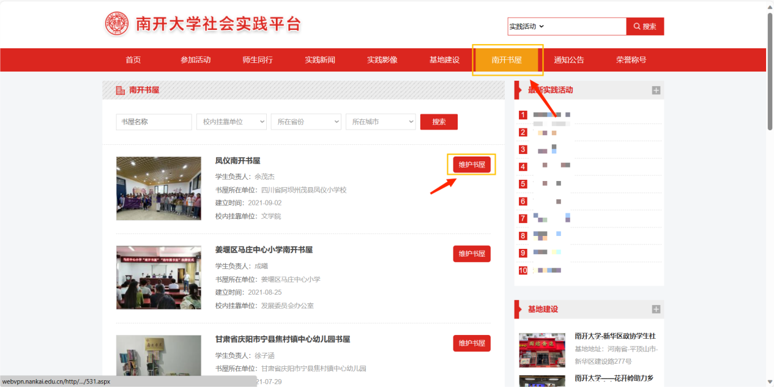
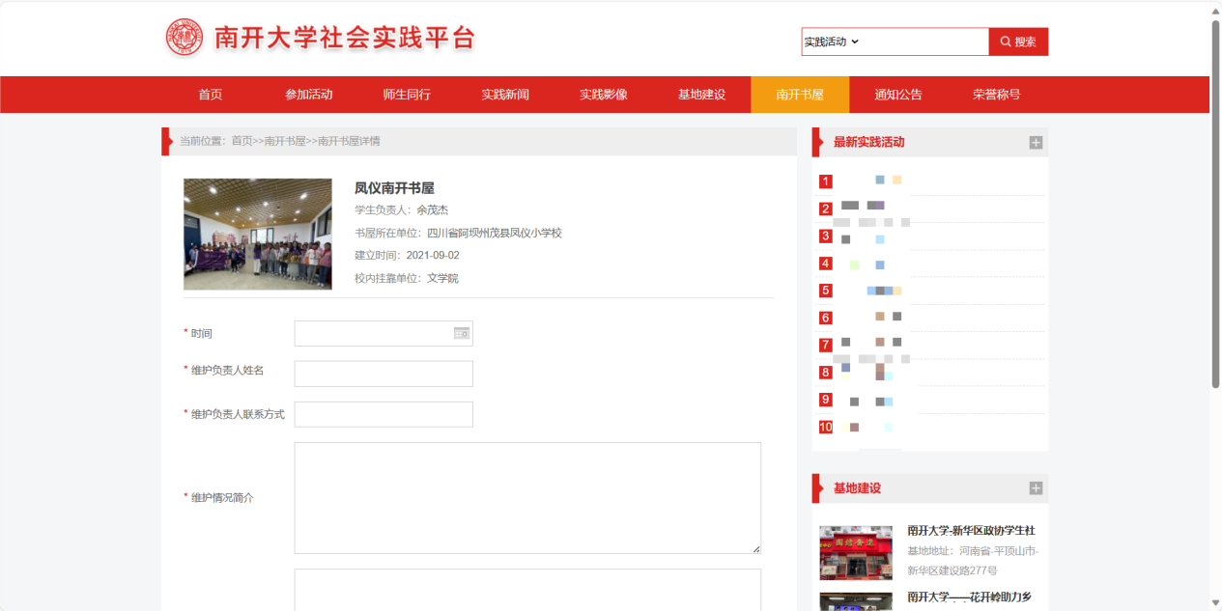
（三）书屋管理
【书屋管理】里可以查看书屋审核状态，书屋审核通过会通过飞书联系负责人到指定地点领取书屋的铜牌。
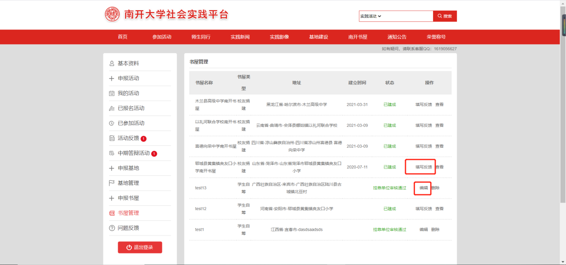
（四）反馈方案填写
书屋建成后需要在【书屋管理】里填写反馈方案。书屋建成后7个工作日内完成。
反馈方案所需内容
实际容纳书籍数量：
建立时间：
捐建方/校友会：
书屋所在单位负责人姓名：
书屋所在单位负责人职务：
书屋所在单位联系电话：
书屋所在单位负责人邮箱：
书屋建立流程简介：
书屋照片：
书单（excel）:
有关新闻报道链接：
其他需要留存的材料：
书屋维护/活动日志：在书屋所在单位举办活动或维护补充书籍需要填写日志，包括但不限于进行实践活动、举办读书活动、补充捐献书籍等

四、社会实践基地申报
（一）申报基地
如果新建实践基地则需要点击申报基地填写相关信息。
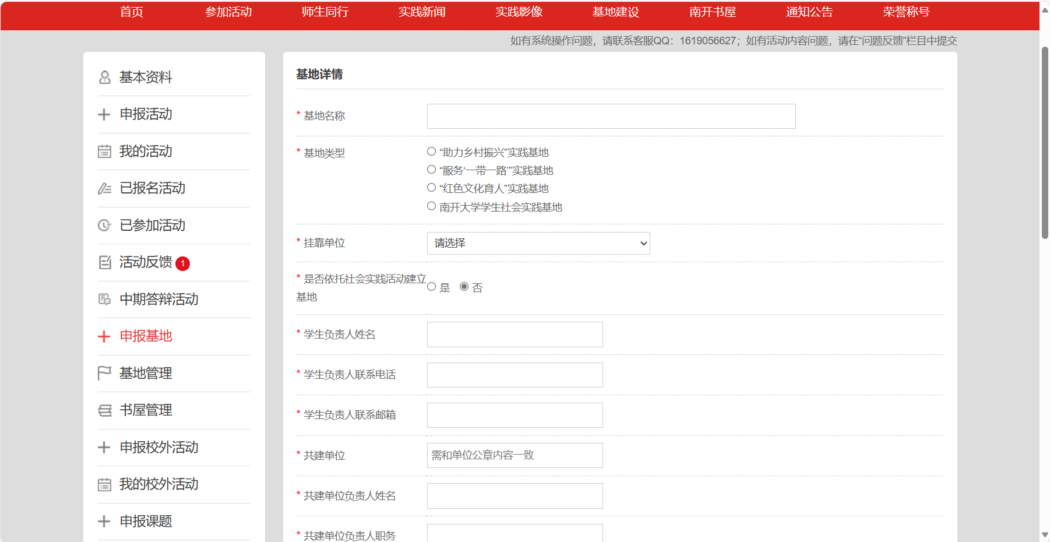
申报基地所需信息
基地名称：
基地类型：
挂靠单位：
是否依托社会实践活动建立基地：依托社会实践活动则需要活动编号
学生负责人姓名：
学生负责人联系电话：
学生负责人联系邮箱：
共建单位：需与单位公章内容一致
共建单位负责人姓名：
共建单位负责人职务：
共建单位联系电话：
建立地址：具体到单位
建立地简介：
拟建立时间：
主要服务内容：
基地建立思路：
（二）基地管理
【基地管理】里可以查看基地的审核状态，基地审核通过会通过飞书联系负责人到指定地点领取实践基地的铜牌。
点击所申报基地一行中的“编辑”可查看留言信息
（三）反馈方案填写
基地建成后需要在【基地管理】里填写反馈方案。基地建成后7个工作日内完成。
反馈方案所需内容
建立时间（实际的）：
基地所在地对接人姓名：
基地所在地对接人职务：
基地所在地对接人联系方式:
基地所在地对接人邮箱：
基地建立流程简介：
基地照片
协议到期时间：
协议文件：协议文件需要严格按照校团委提供的模板进行提交，需要进行彩色扫描提交电子版本
有关新闻报道链接：
其他需要留存的材料：
基地运维/活动日志：基地举办活动或运维时需要添加日志，包括但不限于举办揭牌仪式，接收实践活动等

五、课外活动申报
（一）申报课外活动
本申请模块用于申请学生在寒暑假参与非本校组织的实践活动时长记录，提交申请后请及时联系学院管理员老师审核。
“扬帆计划”“立公计划”和地方团委组织的“返家乡”政务实习、大学生社区服务等一般认定为校内实践时长；非本校或者当地团委组织的实践活动，如自行寻找的企业实习等，则一般认定为校外实践时长。
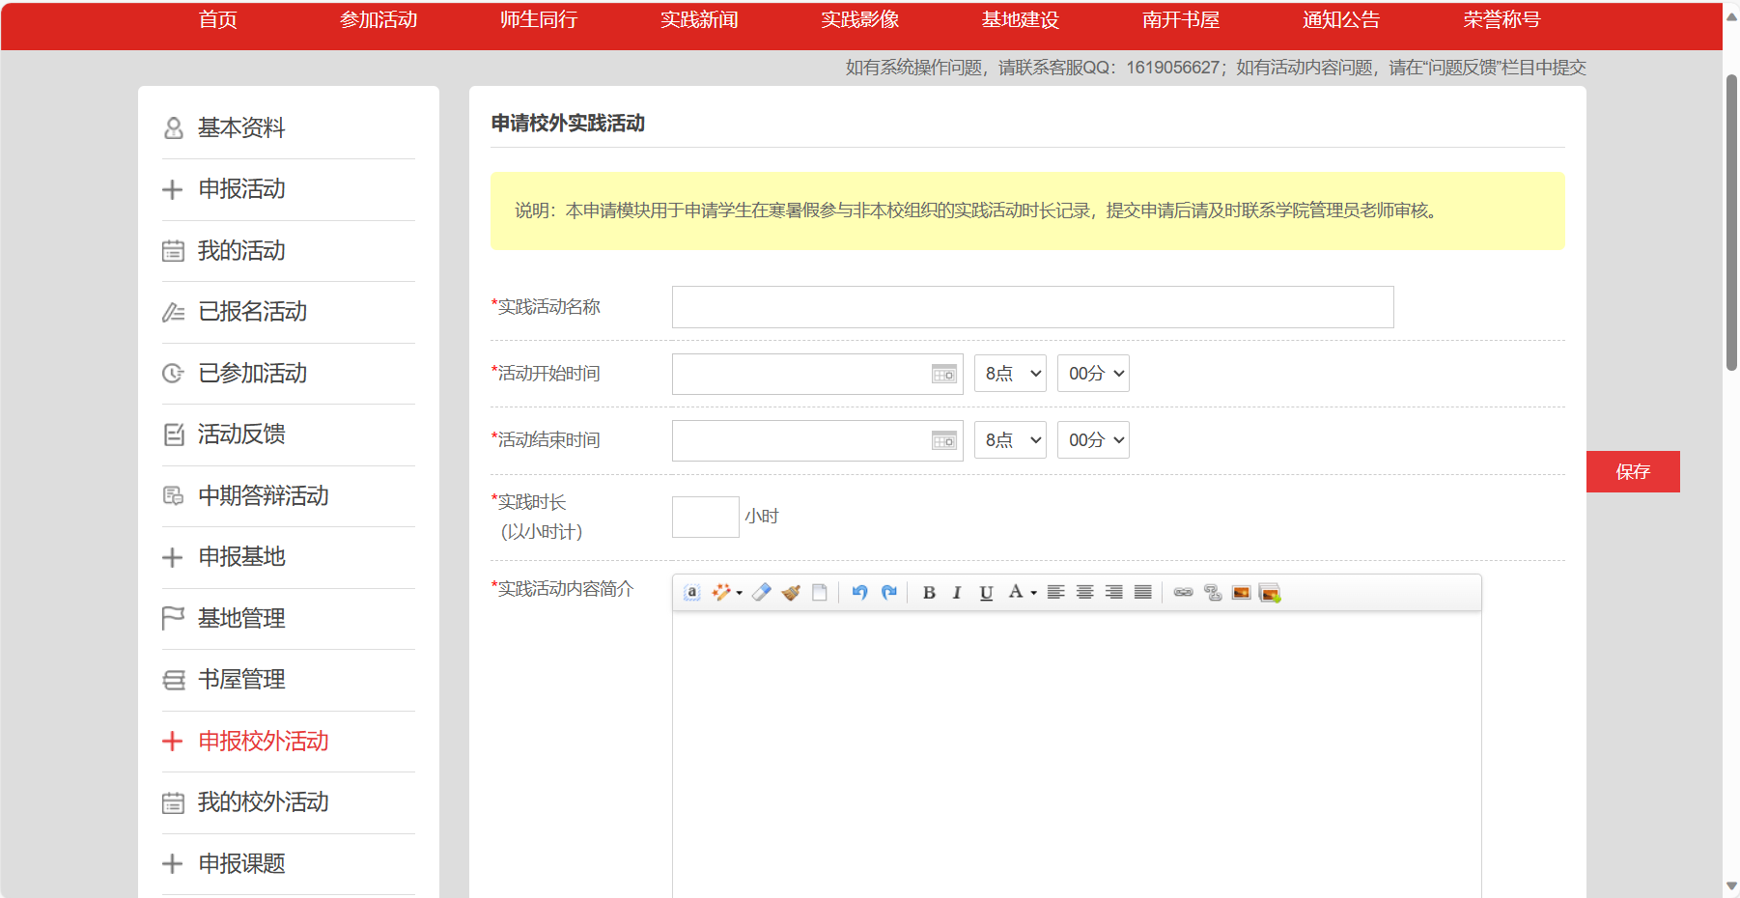
申报课外活动所需信息
实践活动名称：
活动开始时间：
活动结束时间：
实践时长：原则上每天不得多于8小时，社会实践的前期准备工作，如查阅资料，小组讨论不计入时长
实践活动内容简介：
实践活动日程记录：
实践活动证明材料：请打包实践地所开证明、实践活动照片等相关材料，上传文件的格式类型：压缩文件（zip\rar），上传文件的大小不能超过200M。
相关报道链接（非必填项）：
（二）查看审核状态
申报的内容填写完毕之后提交等待审核，在【我的校外活动】里可以查看自己申报的课外活动的审核状态。
同社会实践活动申报一样在上一步申报课外活动编辑时不应停留时间过长后提交，以避免浏览器自动退出登录，将无法在【我的课外活动】找到提交的课外活动
点击编辑可以查看拒绝原因或者修改意见。

六、课题申报
（一）申报课题
如果申报课题则需要点击申报课题填写相关信息。
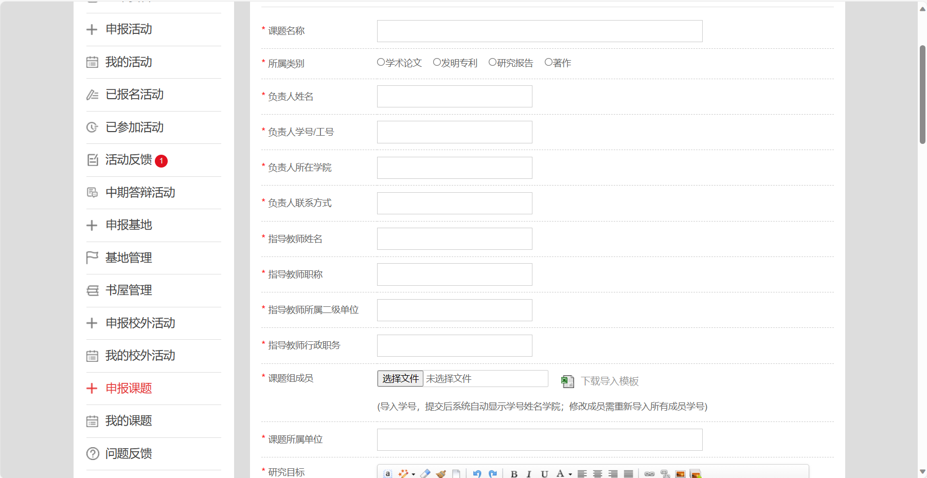
申报课题所需信息
课题名称：
所属类别：根据预计成果在学术论文、发明专利、研究报告和著作四项中选择其一
负责人姓名：
负责人学号（工号）：
负责人所在学院：
负责人联系电话：
指导教师姓名：
指导教师职称：
指导教师所属二级单位：
指导老师行政职务：
课题组成员：点击下载导入模板后，将课题组成员学号按模板填入后即可导入，导入后系统自动显示学号姓名学院；修改成员需重新导入所有成员学号
课题所属单位：
研究目标（300字左右）：
研究主要内容（800字左右）：
研究进度：
研究方法：
拟结项时间：须在立项2年内结项
结项报告：需包含项目完成的总体情况，即项目执行情况，主要研究成果的基本内容、意义、创新性及转化应用、社会影响，项目取得的成绩和存在的问题和最终成果摘要等，3000字以内。在申报课题时为非必填项。
课题成果：请列出课题成果并通过附件上传。在申报课题时非必填项。
（二）查看审核状态
申报的内容填写完毕之后提交等待审核，在【我的课题】里可以查看自己申报的课题的审核状态。
同社会实践活动申报一样在上一步申报课题编辑时不应停留时间过长后提交，以避免浏览器自动退出登录，将无法在【我的课题】找到提交的课题
点击编辑可以查看拒绝原因或者修改意见。
（三）课题结项
课题结项后需要填写结项报告并提供相应材料，即按照要求完善项目结项报告和课题成果部分，填写完毕后点击提交即可，即为课题结项。

七、补充说明
（一）疑问解答（Q&A）
1.Q：预算人数因为还没有招募是预估的 ，实际想要招的人比预估要多可以导入吗？这个会影响终审吗？
A：实际招的人数由学院和队长决定，团队成员可以由队长在报名列表里导入。

2.Q：社会实践平台上初审过了的项目可以更改时间吗？
A：审核通过的项目不可以修改，如有需要修改的请联系学院管理员拒绝通过即可修改，修改完之后提交需要重新审核。

3.Q：审核时间？
A：初审和终审均由学院负责，具体时间由各学院进行安排。

4.Q：“师生同行项目”新去一个地方进行实践，必须要新申请基地吗？
A：实践基地建立是非必须的，是否建立基地看团队需求。

5.Q：在网站上组队成功之后 直接提交终审就可以了是吗？
A：组队成功，队员都确定在报名列表里是同意参加的状态之后，如果指导老师没有修改意见了就可以直接提交终审了。

6.Q：指导单位写哪？
A：根据实际挂靠到哪个单位就选哪个单位。

7.Q：前期准备方案是指什么？
A：前期准备方案指出发实践之前需要准备的实践方案，具体去哪些地方？去做什么事情？需要准备哪些物资，方案？比如支教的话写前期联系了校长，确定了什么课程、行程路线、衣食住行需要准备的物资等前期需要做准备的事情。

8.Q：截止报名时间是什么？
A：报名截止时间是队长自己定的需要限定的截止时间，超过报名截止时间同学就不能报名了。

9.Q：业务指导教师和随队出行教师有什么区别？
A：业务指导教师是指导团队进行前期立项思路，方案准备的老师，每支团队必须有至少一名业务指导教师。随队出行教师是指跟随队伍一起出行，与学生同吃同住同行的教师。如申报“师生同行”项目则必须有至少一名随队出行教师；如不申报“师生同行”项目则不必须有随队出行教师。

10.Q：实践团队人数是上限十人吗？
A：实践团队要求5人以上，建议5到10人，具体人数是否有上限根据各学院要求确定。

11.Q：怎么确认自己实践队内队员成功加入实践队了？
A：队长在【我的活动】里可以查看报名列表，报名人的报名状态显示为“同意参加”即为报名成功。

12.Q：审核通过之后还能编辑吗？
A：不能，审核通过之后只能查看，不能编辑。如果需要修改请联系指导单位负责审核活动的管理员老师，拒绝通过之后即可退回修改。

13.Q：报名状态的区别？
A：申请中：报名状态等待项目负责人审核。
拒绝参加：报名失败，可报名其他实践项目。
同意参加：允许参加本次实践活动。
已参加：实践活动后由实践负责人确认实际已经参加实践，时长认定仅认定状态为已参加的成员。
（二）相关材料
南开书屋建设管理办法.docx
南开大学社会实践基地建设管理办法.docx

注：本指南所示图片仅为参考作用，图片所示内容会根据当年通知中专题内容有所调整。

2025年4月

